ZADANIA DLA GRUPY „Bursztynki” 15.05.2020r. /PIĄTEK/
- Rymowanki żyrafki Agrafki – tworzenie rymujących się par obrazków.
Rodzic wypowiada wyrazy, których nazwy zaczynają się na głoskę „ż”. Zadaniem dziecka jest podanie rymującego się słowa.
Przykładowe pary: żarówka – mrówka, żyrafa – szafa, żabka – babka, żaglówka – stalówka, motorówka, żołnierz – kołnierz, żubr – bóbr.
- Zapraszamy was do obejrzenia bajki: „Jak Bibi zaprojektował robota transformera”
https://www.youtube.com/watch?v=L1w_d9SL7nU
oraz do posłuchania piosenki pt.: „Robot”
https://www.youtube.com/watch?v=vcqqqPi9SOY
- Zabawa ruchowa „Robot start- stop”- Jest to jedna z moich ulubionych zabaw, która ćwiczy m.in. reagowanie na sygnał. Gdy rodzic gra na instrumencie dzieci (można włączyć muzykę) - roboty poruszają się w odpowiednim rytmie. Kiedy rodzic mówi „Robot stop” (lub muzyka zostaje wyłączona) dzieci - roboty zatrzymują się i przez chwilę stoją nieruchomo nie zmieniając pozycji.
- „Mój robot” – praca plastyczno - techniczna
Przed rozpoczęciem pracy - drogi rodzicu pokaż dziecku kilka ilustracji przedstawiających „Roboty”.
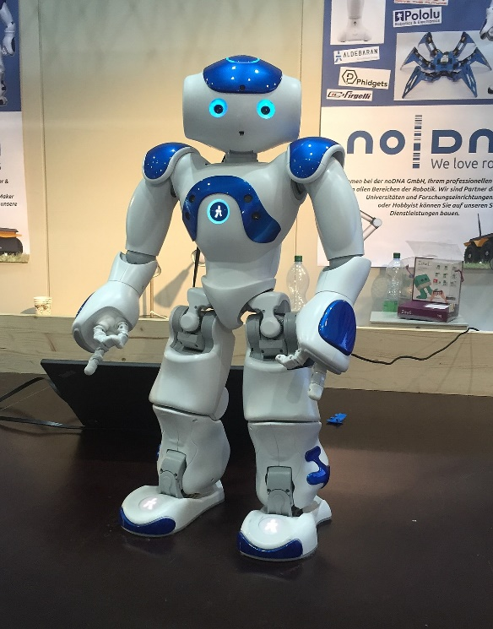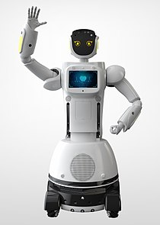

Zadaniem dziecka będzie stworzenie własnego robota z dostępnych materiałów. Dziecko może korzystać z gotowych figur geometrycznych o różnej wielkości i kolorach. Przed zajęciami plastycznymi można segregować figury według kształtu, koloru, wielkości oraz przeliczaliśmy elementy. Zatem przy okazji możemy ćwiczyć m.in. umiejętności matematyczne. Oprócz gotowych kształtów można przygotować kawałki różnych tektur i papierów kolorowych – dziecko będzie mogło wycinać dowolne elementy. Wielką atrakcją z pewnością okażą się druciki kreatywne, z których dziecko zrobi np. antenki.
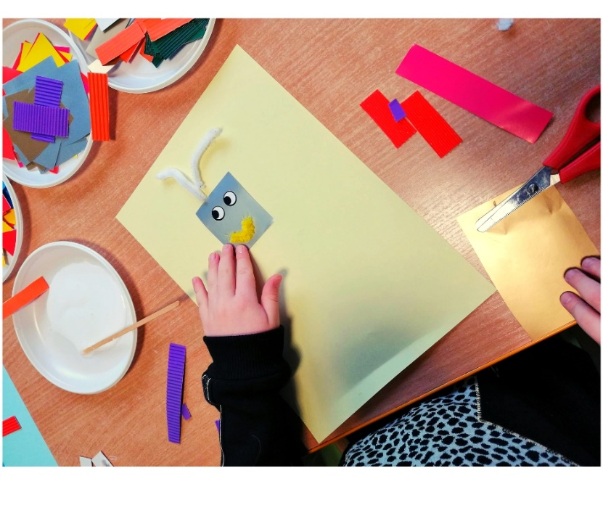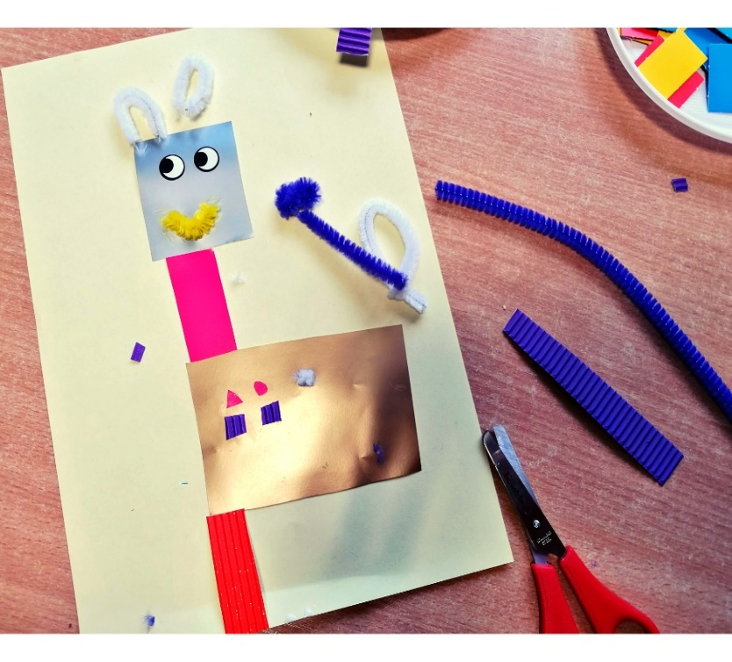
- Karty pracy:
Zał. nr 1 – 15.05.2020r. – taki sam
Zał. nr 2 – 15.05.2020r. – ń – 6 - latki
Zał. nr 3 – 15.05.2020r. – roboty 5 - latki

Źródło: youtube.com; kreatywnadzungla.pl; chomikuj.pl; wikipedia.org; Dzieciaki w akcji – Nowa Era; usługi Bing – obrazy;

